BT-２嵌入式打印机
使用说明书

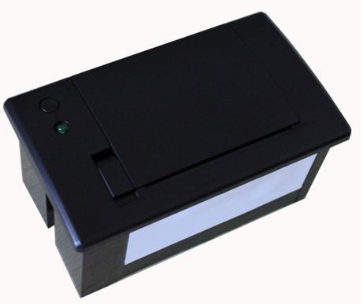

目录
1.产品概述 4
2.产品特色 4
3.产品规格 4
3.1产品尺寸 4
3.2安装方式 5
4.打印机参数 5
5.纸卷安装 5
6.控制板参数 6
6.1串口接口引脚定义说明 6
6.2LPT接口引脚定义说明 7
7.指令说明 7
7.1指令列表 7
7.2指令详解 9
①打印及进纸指令 9
打印并进纸 9
回车 9
打印并进纸n点 9
打印并进纸n行 9
②打印设置指令 10
设置行间距为n点 10
设置行间距为默认值 10
设置打印位置 11
设置左侧空白量 11
设置字符打印方式 11
设定字符大小 12
设定、解除反白打印 13
设定、解除下划线 13
设定、解除90°旋转打印 14
设置打印对齐方式 14
设定汉字模式 15
取消汉字模式 15
选择、取消用户自定义字符集 15
定义用户自定义字符集 16
取消用户自定义字符 18
选择国际字符集 18
选择字符代码页 19
③图形打印指令 20
图形垂直取模数据填充 20
图片水平取模数据打印 22
定义下传位图 23
打印下传位图 24
定义NV位图 25
打印NV位图 27
④制表指令 28
水平制表 28
设置水平制表位置 29
⑤一维条码打印指令 29
设置一维条码可读字符（HRI）打印位置 29
设置一维条码高度 30
设置一维条码宽度 30
打印一维条码 31
⑥状态查询指令 35
传送状态 35
实时传送状态 36
⑦打印二维码 38
打印二维码 38
⑧其他指令 39
初始化打印机 39
打印自测页 39

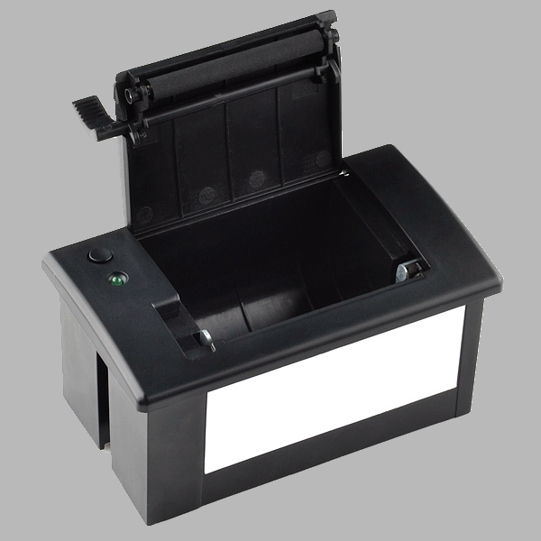
1.产品概述

名称：嵌入式微型打印机单元
型号：PT-2
安装口尺寸：103（宽）*57（高）mm
嵌入深度：50mm
应用领域：医疗打印设备、计量设备、
安全设备、分析仪器及仪表。

2.产品特色
①造型美观
②支持ESC/POS打印指令集
③易装纸结构
④低噪音，热敏打印
⑤可选不同的接口
⑥很方便地嵌入到各种不同仪器和仪表

3.产品规格

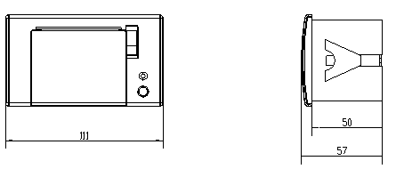
3.1产品尺寸

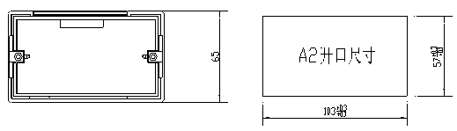

3.2安装方式
如图1将打印机从所安装机子前面插入,装入后如图2;然后按图3从后部安上固定块，锁上螺钉。
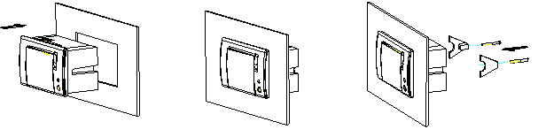
注: 安装机子面板可自适应1到6MM的厚度变化.
图１ 图２ 图３

4.打印机参数
打印 | 打印方式 | 热敏行点式打印
打印 | 打印速度 | 50-80毫米/秒
打印 | 分辨率 | 8点/毫米，384点/行
打印 | 有效打印宽度 | 48毫米
字符 | 字符集 | ASCII码，GB2312-80（中文）
字符 | 打印字体 | ANK：(8*16,9*17,9*24,12*24)  中文：（16*16，24*24）
纸张规格 | 纸张类型 | 热敏纸卷
纸张规格 | 纸张宽度 | 57.5±0.5毫米
纸张规格 | 卷纸直径 | 最大：39毫米
可靠性 | 平均无故障周期（MCBF） | 500万行
接口 |  | 串口（RS232，TTL）/并口/USB
嵌入深度 |  | 50毫米
电源 |  | 5V-9V/12V直流电
物理性质 | 外形尺寸（宽*深*高） | 111*65*57毫米
物理性质 | 安装口尺寸 | 103*57毫米
物理性质 | 颜色 | 米白色/黑色
环境 | 工作温度 | 5°C ~ 50°C
环境 | 工作湿度 | 10% ~ 80%
环境 | 储存温度 | -20°C ~ 60°C
环境 | 存储湿度 | 10% ~ 90%

5.纸卷安装
1.打开打印机上盖；
2.打印纸卷反面向上放入；
3.盖上打印机上盖，让打印纸稍露出在外面。
注：在安装打印纸之前，请先将纸卷上所贴的胶纸撕干净，不得残留异物，以保护打印头。

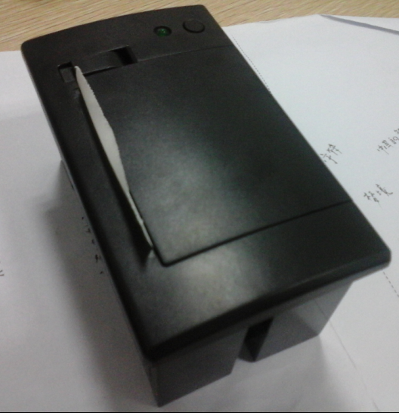
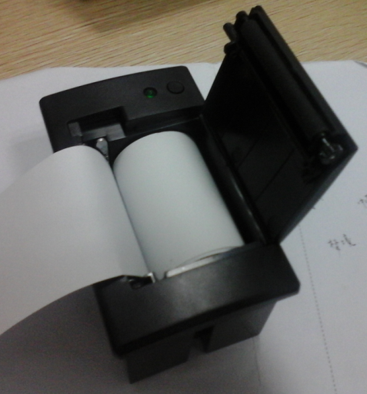
6.控制板参数

6.1串口接口引脚定义说明
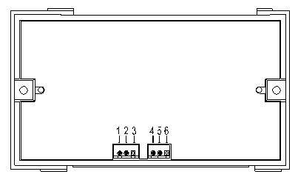

引脚 | 方向 | 说明
1.GND |  | 接地
2.NULL
3.VH | 输入 | 电压在5-9V之间
4.GND |  | 接地
５.RXD | 输入 | 接收数据
６.TXD | 输出 | 发送数据

6.2LPT接口引脚定义说明
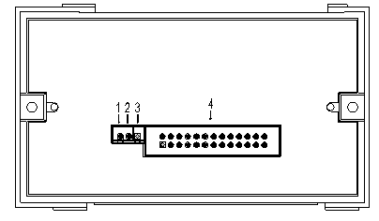

引脚 | 详细 | 说明
1.GND |  | 接地
2.VH |  | 电压在5-9V之间
3.+5V |  | 输入电源LPT接口
4.针脚定义 | 1. STROBE | 选通
4.针脚定义 | 2-9.DATA0-DATA7 | 数据0-7
4.针脚定义 | 10. ACKNLG | 确认
4.针脚定义 | 11. BUSY | 忙
4.针脚定义 | 12. PE | 缺纸
4.针脚定义 | 13. SLCT | 选择
4.针脚定义 | 14. AUTO FEED | 自动换行
4.针脚定义 | 15. ERROR | 错误
4.针脚定义 | 16. INIT | 初始化
4.针脚定义 | 17. LCT IN | 选择输入
4.针脚定义 | 18. GND | 接地

7.指令说明

7.1指令列表
LF | 打印并进纸 | 打印及进纸指令
CR | 回车 | 打印及进纸指令
ESC J | 打印并进纸 n 点 | 打印及进纸指令
ESC d | 打印并进纸 n 行 | 打印及进纸指令
ESC 3 | 设置行间距为 n 点 | 打印设置指令
ESC 2 | 设置行间距为默认值 | 打印设置指令
ESC $ | 设置打印位置 | 打印设置指令
GS L nL nH | 设置左侧空白量 | 打印设置指令
ESC ! | 设置字符打印方式 | 打印设置指令
GS ! n | 设定字符大小 | 打印设置指令
GS B n | 设定、解除反白打印 | 打印设置指令
ESC - n | 设定、解除下划线 | 打印设置指令
ESC V n | 设定、解除90°旋转打印 | 打印设置指令
ESC a | 设置打印对齐方式 | 打印设置指令
FS & | 设定汉字模式 | 打印设置指令
FS . | 取消汉字模式 | 打印设置指令
ESC % n | 选择、取消用户自定义字符集 | 打印设置指令
ESC & | 定义用户自定义字符集 | 打印设置指令
ESC ? n | 取消用户自定义字符 | 打印设置指令
ESC R n | 选择国际字符集 | 打印设置指令
ESC t n | 选择字符代码页 | 打印设置指令
ESC * | 图形垂直取模数据填充 | 图形打印指令
GS v 0 | 图片水平取模数据打印 | 图形打印指令
GS * | 定义下传位图 | 图形打印指令
GS / m | 打印下传位图 | 图形打印指令
FS q | 定义NV位图 | 图形打印指令
FS p n m | 打印NV位图 | 图形打印指令
HT | 水平制表 | 制表指令
ESC D | 设置水平制表位置 | 制表指令
GS H | 设置一维条码可读字符（HRI）打印位置 | 一维条码打印指令
GS h | 设置一维条码高度 | 一维条码打印指令
GS w | 设置一维条码宽度 | 一维条码打印指令
GS k | 打印一维条码 | 一维条码打印指令
GS k | 打印二维码 | 二维码打印指令
 | 打印线段 | 曲线打印指令
GS r n | 传送状态 | 状态查询指令
DLE EOT n | 实时传送状态 | 状态查询指令
ESC @ | 初始化打印机 | 其他指令
DC2 T | 打印自测页 | 其他指令

7.2指令详解

①打印及进纸指令

打印并进纸
指令名称 | 打印并进纸
指令代码 | ASCII ：LF  十进制 ：10  十六进制 ：0A
功能描述 | 将打印缓存里的内容打印，之后根据当前的行间距设置进纸一行，并调整打印位置至下一行的起始位置
参数范围 | 无
默认值 | 无
支持型号 | 所有型号
注意事项 | 无
使用示例 | 无

回车
指令名称 | 回车
指令代码 | ASCII ：CR  十进制 ：13  十六进制 ：0D
功能描述 | 打印位置调整至本行起始位置，不换行
参数范围 | 无
默认值 | 无
支持型号 | 所有型号
注意事项 | 执行回车指令后，新的打印数据将以按位“或”的方式覆盖打印缓存里的原有数据
使用示例 | 无

打印并进纸n点
指令名称 | 打印并进纸 n 点
指令代码 | ASCII ：ESC J n  十进制 ：27 74 n  十六进制 ：1B 4A n
功能描述 | 将打印缓存里的内容打印并进纸 n 点
参数范围 | 0 ≤ n ≤ 255
默认值 | 无
支持型号 | 所有型号
注意事项 | 当打印缓存为空时，只进纸 n 点  本指令执行后，打印位置移动至下一行的起始位置
使用示例 | 1b 40 30 31 32 1b 4a 10

打印并进纸n行
指令名称 | 打印并进纸 n 行
指令代码 | ASCII ：ESC d n  十进制 ：27 100 n  十六进制 ：1B 64 n
功能描述 | 将打印缓存里的内容打印并进纸 n 行
参数范围 | 0 ≤ n ≤ 255
默认值 | 无
支持型号 | 所有型号
注意事项 | 该命令设置打印起始位置为行起点
使用示例 | 1b 40 30 31 32 1b 64 01

②打印设置指令

设置行间距为n点
指令名称 | 设置行间距为n点
指令代码 | ASCII ：ESC 3 n  十进制 ：27 51 n  十六进制 ：1B 33 n
功能描述 | 设置行间距为 n 点
参数范围 | 0 ≤ n ≤ 255
默认值 | n = 33
支持型号 | 所有型号
注意事项 | 行间距示意如下：    若设定的行间距小于一行中的最大字符高度，那么该行行间距等于最大字符高度  若 ESC 2、ESC @、打印机复位、打印机断电，行间距恢复为默认值
使用示例 | 1b 40  1b 33 30  30 31 32 0d 0a  30 31 32 0d 0a  1b 32  30 31 32 0d 0a  30 31 32 0d 0a

设置行间距为默认值
指令名称 | 设置行间距为默认值
指令代码 | ASCII ：ESC 2  十进制 ：27 50  十六进制 ：1B 32
功能描述 | 设置行间距为默认的 33 点
参数范围 | 无
默认值 | 无
支持型号 | 所有型号
注意事项 | 行间距示意详看 ESC 3 指令  若设定的行间距小于一行中的最大字符高度，那么该行行间距等于最大字符高度  可使用 ESC 3 自定义行间距
使用示例 | 无

设置打印位置
指令名称 | 设置打印位置
指令代码 | ASCII ：ESC $ nL nH  十进制 ：27 36 nL nH  十六进制 ：1B 24 nL nH
功能描述 | 调整打印位置到距离打印起始位置的（nL + nH × 256）点处
参数范围 | 0 ≤ nL ≤ 255，0 ≤ nH ≤ 255
默认值 | 无
支持型号 | 所有型号
注意事项 | 此指令只对本行有效，换行后打印位置复位为打印起始位置  超出打印范围则移到下一行打印
使用示例 | 1b 40 1b 24 08 00  30 31 32 0d 0a  30 31 32 0d 0a

设置左侧空白量
指令名称 | 设置打印位置
指令代码 | ASCII ：GS L nL nH  十进制 ：29 76 nL nH  十六进制 ：1D 4C nL nH
功能描述 | 设置左侧空白量为（nL + nH × 256）点
参数范围 | 0 ≤ nL ≤ 255，0 ≤ nH ≤ 255
默认值 | 无
支持型号 | 所有型号
注意事项 | 该命令仅在一行的起始位置处理时有效。  图例示意如下：  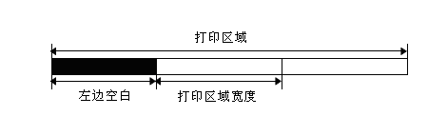  如果设置超出了可打印范围，则使用可打印单位的最大值
使用示例 | 1b 40 1d 4c 08 00  30 31 32 0d 0a  30 31 32 0d 0a

设置字符打印方式
指令名称 | 设置字符打印方式
指令代码 | ASCII ：ESC ! n  十进制 ：27 33 n  十六进制 ：1B 21 n
功能描述 | 设置字符打印方式（字型、反白、倒置、粗体、倍高、倍宽、和下划线），参数 n 的位  定义如下：  位 功能 值  0 1  0 字 型 正常 小字  1 未定义  2 未定义  3 粗 体 取消 设定  4 倍 高 取消 设定  5 倍 宽 取消 设定  6 未定义  7 下划线 取消 设定
参数范围 | 无
默认值 | n = 0
支持型号 | 所有型号
注意事项 | 此指令对中文字体及外文字体均有效  当 ESC @、打印机复位、断电后，本指令的设置失效
使用示例 | 1B 40 1B 21 01 30 31 32 0D 0A  1B 40 1B 21 02 30 31 32 0D 0A  1B 40 1B 21 04 30 31 32 0D 0A  1B 40 1B 21 08 30 31 32 0D 0A  1B 40 1B 21 10 30 31 32 0D 0A  1B 40 1B 21 20 30 31 32 0D 0A  1B 40 1B 21 40 30 31 32 0D 0A  1B 40 1B 21 80 30 31 32 0D 0A

设定字符大小
指令名称 | 设定字符大小
指令代码 | ASCII ：GS ! n  十进制 ：29 33 n  十六进制 ：1d 21 n
功能描述 | 设置字符大小为1-8倍宽，1-8倍高  定义如下：  用0到3位设定字符高度4到7位设定字符宽度如下所示  表 1 表 2  字符宽度设定 字符高度设定
  十六进制 | 十进制 | 宽度 |  | 十六进制 | 十进制 | 宽度
  00 | 0 | 1(普通) |  | 00 | 0 | 1(普通)
  10 | 16 | 2(倍宽) |  | 01 | 1 | 2(倍高)
  20 | 32 | 3 |  | 02 | 2 | 3
  30 | 48 | 4 |  | 03 | 3 | 4
  40 | 64 | 5 |  | 04 | 4 | 5
  50 | 80 | 6 |  | 05 | 5 | 6
  60 | 96 | 7 |  | 06 | 6 | 7
  70 | 112 | 8 |  | 07 | 7 | 8
参数范围 | 无
默认值 | n = 0
支持型号 | 所有型号
注意事项 | 此指令对除HRI字符外的中文字体及外文字体均有效  当 ESC @、打印机复位、断电后，本指令的设置失效
使用示例 | 1b 40 1d 21 11  30 31 32 0d 0a  30 31 32 0d 0a

设定、解除反白打印
指令名称 | 设定、解除反白打印
指令代码 | ASCII ：GS B n  十进制 ：29 66 n  十六进制 ：1d 42 n
功能描述 | 设定或解除反白打印模式。  当n 的最低有效位为0时，反白模式关闭。  当n 的最低有效位为1时，反白模式打开。
参数范围 | 无
默认值 | n = 0
支持型号 | 所有型号
注意事项 | 仅n 的最低位有效。  该命令对内置字符和用户自定义字符均有效。  当反白模式打开时，它对ESC SP 设定的空白也有效。  该命令不影响位图、用户自定义位图、条形码、HRI字符、和由HT 跳过的空间，ESC $。  该命令不影响行间距。  反白模式优先于下划线模式。当设定反白模式时，即使下划线模式打开也被禁止（但是不取消）。  当 ESC @、打印机复位、断电后，本指令的设置失效
使用示例 | 1b 40 1d 42 01  30 31 32 0d 0a  30 31 32 0d 0a

设定、解除下划线
指令名称 | 设定、解除下划线
指令代码 | ASCII ：ESC - n  十进制 ：27 45 n  十六进制 ：1B 2D n
功能描述 | 基于以下的n值，设定/解除下划线模式：
  n | 功能
  0, 48 | 解除下划线模式
  1, 49 | 设定下划线模式 (1 点粗)
  2, 50 | 设定下划线模式 (2 点粗)
参数范围 | 0 ≤ n ≤ 2, 48 ≤ n ≤ 50
默认值 | n = 0
支持型号 | 所有型号
注意事项 | • 打印机可以给所有字符打印下划线 (包括字符右边的间隔), 但是被HT 设置的空白除外。  • 打印机不能给顺时针旋转90°的字符以及反白字符打印下划线。  • 当通过设置n的值为0 或 48解除下划线模式时，其后的数据不被打印下划线，并且在解除下划线模式之前设置的下划线的粗度不改变。缺省的下划线粗度为1点。  • 改变字符大小不影响当前下划线的粗度。  • 使用ESC ! 也可以设定或解除下划线模式。可是要注意，最后接收的命令是有效的。
使用示例 | 1b 40 1b 2d 01  30 31 32 0d 0a  1b 40 1b 2d 02  30 31 32 0d 0a  1b 40 1b 2d 00  30 31 32 0d 0a

设定、解除90°旋转打印
指令名称 | 设定、解除顺时针90°旋转打印
指令代码 | ASCII ：ESC V n  十进制 ：27 86 n  十六进制 ：1B 56 n
功能描述 | 设定或解除90°旋转打印。  当n 等于0 或 48时，解除90°旋转打印。  当n 等于1 或 49时，设置90°旋转打印。
参数范围 | 0 ≤ n ≤ 1， 48 ≤ n ≤ 49
默认值 | n = 0
支持型号 | 所有型号
注意事项 | 当设置了下划线模式时，对于顺时针90°旋转的字符，打印机不加下划线。  在顺时针90°旋转模式下，倍高和倍宽命令放大字符的方向与一般模式下倍高倍宽命令放大字符的方向相反。  当 ESC @、打印机复位、断电后，本指令的设置失效
使用示例 | 1b 40 1b 56 01  30 31 32 0d 0a  30 31 32 0d 0a

设置打印对齐方式
指令名称 | 设置打印对齐方式（居左、居中、居右）
指令代码 | ASCII ：ESC a n  十进制 ：27 97 n  十六进制 ：1B 61 n
功能描述 | 对一行中的所有数据进行对齐处理，n 值意义如下：  n 模式  0, 48 居左  1, 49 居中  2, 50 居右
参数范围 | 0 ≤ n ≤ 2 或 48 ≤ n ≤ 50
默认值 | n = 0
支持型号 | 所有型号
注意事项 | 当 ESC @、打印机复位、断电后，本指令的设置失效
使用示例 | 1B 40 1B 61 02  30 31 32 0D 0A  1B 40 1B 61 01  30 31 32 0D 0A  1B 40 1B 61 00  30 31 32 0D 0A

设定汉字模式
指令名称 | 设定汉字模式
指令代码 | ASCII ：FS &  十进制 ：28 38  十六进制 ：1C 26
功能描述 | 选择汉字模式
参数范围 | 无
默认值 | 无
支持型号 | 所有型号
注意事项 | 选择汉字字符模式时，打印机处理所有汉字代码，每次两个字节。  以第一字节，第二字节的顺序处理汉字代码。
使用示例 | 1b 40 1C 26 B0 AE C9 CF D7 D4 BC BA 0d 0a  1C 2E B0 AE C9 CF D7 D4 BC BA 0d 0a

取消汉字模式
指令名称 | 取消汉字模式
指令代码 | ASCII ：FS .  十进制 ：28 46  十六进制 ：1C 2E
功能描述 | 取消汉字模式
参数范围 | 无
默认值 | 无
支持型号 | 所有型号
注意事项 | 未选择汉字字符模式时，所有字符代码均作为ASCII码，每次一个字符进行处理。
使用示例 | 无

选择、取消用户自定义字符集
指令名称 | 选择或取消用户自定义字符集
指令代码 | ASCII ：ESC % n  十进制 ：27 37 n  十六进制 ：1B 25 n
功能描述 | 选择或取消用户自定义字符集  当n 的最低有效位为0时，取消用户自定义字符集。  当n 的最低有效位为1时，选择用户自定义字符集。
参数范围 | 0 ≤ n ≤ 255
默认值 | 0
支持型号 | 所有型号
注意事项 | 当取消用户自定义字符集时，自动选择内部字符集。
使用示例 | 无

定义用户自定义字符集
指令名称 | 定义用户自定义字符集
指令代码 | ASCII ：ESC & y c1 c2 [x1 d1 ... d (yx1)] ... [xk d1 ... d(y x k)]  十进制 ：27 38 y c1 c2 [x1 d1 ... d(yx1)] ...[xk d1 ... d(yxk)]  十六进制 ：1B 26 y c1 c2 [x1 d1...d(y x1)]...[xk d1...d(yxk)]
功能描述 | 定义用户自定义字符。  • y 指定垂直方向字节数。  • c1 指定起始字符编码，c2 指定结束字符编码。  • xk 指定水平方向点数。
参数范围 | x y 的范围与内部字体对应  如选择了6*12的字体，则y = 2， 0 ≤ x ≤ 6  如果选择了12*24的字体，则y= 3， 0 ≤ x ≤ 12  32 ≤ c1 ≤ c2 ≤ 126  0 ≤ d1 ... d(y*xk) ≤255
默认值 | 无
支持型号 | 所有型号
注意事项 | 可定义字符编码的范围：从<20>H 到 <7E>H的ASCII 码(95 字符)。  • 可定义多个字符的连续字符编码。当仅需要一个字符时，令c1 = c2。  • d 是字符的点数据。点模式是水平方向从左边起始。右边剩余点为空白。  • 定义用户自定义字符的数据是(y*x) 字节。  • 设定打印点的相应位为1或不打印点的相应位为0。  • 该命令可对每一种字型定义不同的用户自定义字符模式。用ESC !设定字型。  • 用户自定义字符和下传位图不可同时定义。当该命令执行时，下传位图被清除。  • 在下列情况下用户自定义字符被清除：  执行ESC @。  执行GS *。  执行ESC ?。  打印机复位或关闭电源。  图解：  当设定字型A (1224) 时。  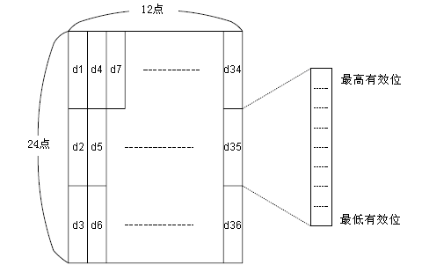  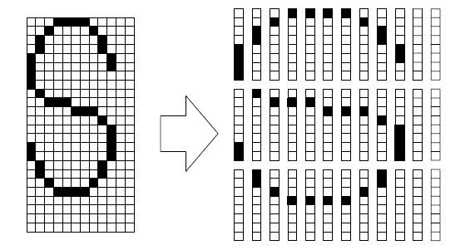  d1= <0F>H d4 = <30>H d7 = <40>H . . . .  d2 = <03>H d5 = <80>H d8 = <40>H . . . .  d3 = <00>H d6 =<00>H d9 = <20>H . . . .
使用示例 | ①y = 2  1B 40  1b 26 02 20 20 06 FF FF FF FF FF FF FF FF FF FF FF FF  1b 25 01  20 20 0D 0A  1b 3f 20  30 20 30 20 0d 0a  ②y = 3  1B 40  1b 26 03 20 20 06 FF FF FF FF FF FF FF FF FF FF FF FF FF FF FF FF FF FF FF  1b 25 01  20 20 0D 0A  1b 3f 20  30 20 30 20 0d 0a

取消用户自定义字符
指令名称 | 取消用户自定义字符
指令代码 | ASCII ：ESC ? n  十进制 ：27 63 n  十六进制 ：1B 3F n
功能描述 | 取消由n 指定编码的用户自定义字符
参数范围 | 32 ≤ n ≤ 126
默认值 | 无
支持型号 | 所有型号
注意事项 | 该命令终止使用为字符编码定义的样式，字符编码由n 指定。在用户自定义字符被取消后，以内部字符相应模式打印。  在用ESC ! 选择的字型中，该命令删除了为指定编码定义的样式。  如果一个用户自定义字符没有被定义，则打印机忽略该命令。
使用示例 | 无

选择国际字符集
指令名称 | 选择国际字符集
指令代码 | ASCII ：ESC R n  十进制 ：27 82 n  十六进制 ：1B 52 n
功能描述 | 按照下表选择n的值设置国际字符集
  n | 字符集
  0 | 美国
  1 | 法国
  2 | 德国
  3 | 英国
  4 | 丹麦 I
  5 | 瑞典
  6 | 意大利
  7 | 西班牙I
  8 | 日本
  9 | 挪威
  10 | 丹麦 II
  11 | 西班牙 II
  12 | 拉丁美洲
  13 | 韩国
  14 | 斯洛文尼亚
  15 | 中国
参数范围 | 0 ≤ n ≤ 15
默认值 | 0
支持型号 | 所有型号
注意事项
使用示例 | 1B 40 1B 52 00  20 21 22 23 24 25 26 27 28 29 2A 2B 2C 2D 2E 2F 30 31 32 33 34 35 36 37 38 39 3A 3B 3C 3D 3E 3F 40 41 42 43 44 45 46 47 48 49 4A 4B 4C 4D 4E 4F 50 51 52 53 54 55 56 57 58 59 60 6A 6B 6C 6D 6E 6F 70 71 72 73 74 75 76 78 79 7A 7B 7C 7D 7E 0D 0A

选择字符代码页
指令名称 | 选择字符代码页
指令代码 | ASCII ：ESC t n  十进制 ：27 116 n  十六进制 ：1B 74 n
功能描述 | 从字符代码页中选择n
  N | 代码页
  0 | CP437 [美国，欧洲标准]
  1 | KataKana [片假名]
  2 | CP850 [多语言]
  3 | CP860 [葡萄牙]
  4 | CP863 [加拿大-法语]
  5 | CP865 [北欧]
  6 | WCP1251 [斯拉夫语]
  7 | CP866 斯拉夫2
  8 | MIK[斯拉夫/保加利亚]
  9 | CP755 [东欧，拉脱维亚 2]
  10 | [伊朗，波斯]
  11 | 保留
  12 | 保留
  13 | 保留
  14 | 保留
  15 | CP862 [希伯来]
  16 | ＷCP1252 [拉丁语 1]
  17 | WCP1253 [希腊]
  18 | CP852 [拉丁语 2]
  19 | CP858 [多种语言拉丁语 1+欧符]
  20 | 伊朗Ⅱ[波斯语]
  21 | 拉脱维亚
  22 | CP864 [阿拉伯语]
  23 | ISO-8859-1 [西欧]
  24 | CP737 [希腊]
  25 | WCP1257 [波罗的海]
  26 | 泰文
  27 | CP720[阿拉伯语]
  28 | CP855
  29 | CP857[土耳其语]
  30 | WCP1250[中欧]
  31 | CP775
  32 | WCP1254[土耳其语]
  33 | WCP1255[希伯来语]
  34 | WCP1256[阿拉伯语]
  35 | WCP1258[越南语]
  36 | ISO-8859-2[拉丁语2]
  37 | ISO-8859-3[拉丁语3]
  38 | ISO-8859-4[波罗的语]
  39 | ISO-8859-5[斯拉夫语]
  40 | ISO-8859-6[阿拉伯语]
  41 | ISO-8859-7[希腊语]
  42 | ISO-8859-8[希伯来语]
  43 | ISO-8859-9[土耳其语]
  44 | ISO-8859-15[拉丁语9]
  45 | [泰文2]
  46 | CP856
  47 | Cp874
  255 | GBK2312
参数范围 | 0 ≤ n ≤ 255
默认值 | 0
支持型号 | 所有型号
注意事项
使用示例 | 1B 40 1C 2E 1B 74 00  80 81 82 83 84 85 86 87 88 89 8A 8B 8C 8D 8E 8F 90 91 92 93 94 95 96 97 98 9A 9B 9C 9D 9E 9F A0 A1 A2 A3 A4 A5 A6 A7 A8 A9 AA AB AC AD AE AF B0 B1 B2 B3 B4 B5 B6 B7 B8 B9 BA BB BC BD BE BF C0 C1 C2 C3 C4 C5 C6 C7 C8 C9 CA CB CC CD CE CF D0 D1 D2 D3 D4 D5 D6 D7 D8 D9 DA DB DC DD DE DF E0 E1 E2 E3 E4 E5 E6 E7 E8 E9 EA EB EC ED EE EF F0 F1 F2 F3 F4 F5 F6 F7 F8 F9 FA FB FC FD FE FF 0D 0A

③图形打印指令

图形垂直取模数据填充
指令名称 | 图形垂直取模数据填充
指令代码 | ASCII ：ESC * m Hl Hh [d]k  十进制 ：27 42 m Hl Hh [d]k  十六进制 ：1B 2A m Hl Hh [d]k
功能描述 | 打印纵向取模图像数据，参数意义如下：  m 为点图格式：  m 模式 水平比例 垂直比例  0 8点单密度 ×2 ×3  1 8点双密度 ×1 ×3  32 24点单密度 ×2 ×1  33 24点双密度 ×1 ×1  Hl、Hh 为水平方向点数（Hl＋256×Hh）  [d]k 为点图数据  k 用于指示点图数据字节数，不参加传输
参数范围 | XX58：  m = 0、1、32、33  1 ≤ Hl + Hh × 256 ≤ 384  0 ≤ d ≤ 255  k = Hl + Hh × 256（当 m = 0、1）  k = ( Hl + Hh × 256 ) × 3（当 m = 32、33）  XX80：  m = 0、1、32、33  1 ≤ Hl + Hh × 256 ≤ 576  0 ≤ d ≤ 255  k = Hl + Hh × 256（当 m = 0、1）  k = ( Hl + Hh × 256 ) × 3（当 m = 32、33）
默认值 | 无
支持型号 | 所有型号
注意事项 | [d]k 相应位为 1 则表示该点打印，相应位为 0，则表示该点不打印  图像水平方向超出打印区域的部分将被忽略  点图数据与打印效果的关系如下：  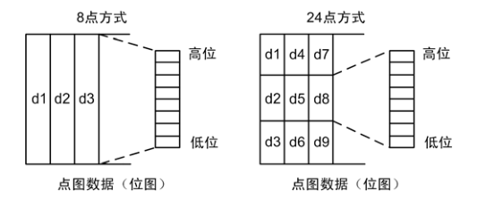  此指令只填充打印缓存，图像的打印要在接收到打印指令后才开始，图像打印完毕后打印缓存被清空  若需要打印的图像高度较大，可以先拆分为若干条高度为 8（m = 0、1）或 24（m = 32、33）点的图像分别打印  填充图形数据后，可以继续填充其它信息，以使图形与其它信息一同被打印  填充点图后，一般使用 ESC J（n = 24）指令进行打印，也可以使用 LF 指令进行打印，但是 LF 指令会引发进纸操作（按行间距进纸），使得多行图像间断不连续，可以设置行间距为0，则不会过多进纸。（针式打印机起步会偏移，如果中间出现断线，请连续发送数据）
使用示例 | 1B 40  1b 2a 00 0C 00 FF FF FF FF FF FF FF FF FF FF FF FF  1B 33 00  0A

图片水平取模数据打印
指令名称 | 图片水平取模数据打印
指令代码 | ASCII ：GS v 0  十进制 ：29 118 48 m xL xH yL yH [d]k  十六进制 ：1D 76 30 m xL xH yL yH [d]k
功能描述 | 打印横向取模图像数据，参数意义如下：  m 为位图方式：  m 模式 水平比例 垂直比例  0,48 正常 × 1 × 1  1,49 倍宽 × 2 × 1  2,50 倍高 × 1 × 2  3,51 倍宽倍高 × 2 × 2  xL、xH 为水平方向字节数（xL + xH × 256）  yL、yH 为竖直方向点数（yL + yH × 256）  [d]k 为点图数据  k 为点图数据字节数，k 用于示意，不用传输
参数范围 | XX58：  0 ≤ m ≤ 3；48 ≤ m ≤ 51  1 ≤ xL + xH×256 ≤ 48  0 ≤ yL ≤255，0 ≤ yH ≤255  0 ≤ d ≤ 255  k = (Hl + Hh×256)×(yL + yH×256)  XX80：  0 ≤ m ≤ 3；48 ≤ m ≤ 51  1≤ xL + xH×256 ≤ 72  0 ≤ yL ≤ 255，0 ≤ yH ≤ 255  0 ≤ d ≤ 255  k = (Hl + Hh×256)×(yL + yH×256)
默认值 | 无
支持型号 | 所有型号
注意事项 | [d]k 相应位为 1 则表示该点打印，相应位为 0，则表示该点不打印  若图像水平字节数超出打印区域，超出部分将被忽略  此指令执行时按图像大小进纸，不受 ESC 2、ESC 3 的行间距设置影响  此指令执行后，打印坐标复位到左边距位置处，图像内容被清空  位图数据与打印效果的关系如下：  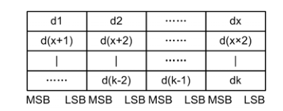  此指令带有打印功能，边传数据边打印，不需要再使用打印指令
使用示例 | 1B 40  1d 76 30 00 03 00 09 00  FF FF FF FF FF FF FF FF FF FF FF FF FF FF FF FF FF FF FF FF FF FF FF FF FF FF FF

定义下传位图
指令名称 | 定义下传位图
指令代码 | ASCII ：GS * x y d1...d(x×y×8)  十进制 ：29 42 x y d1 ...d(x×y×8)  十六进制 ：1D 2A x y d1...d(x×y×8)
功能描述 | 用x 和 y 指定点数以定义下传位图。  x 指定水平方向点数为8*x。  y 指定垂直方向点数为8*y。
参数范围 | 1 ≤ x ≤ 255  1 ≤ y ≤ 48  x*y ≤ 1536  0 ≤ d ≤ 255
默认值 | 无
支持型号 | 所有型号
注意事项 | 如果x*y 超出了指定范围，则该命令被禁止。  • d 表示位图数据。数据(d) 指定打印位为1 ，不打印位为0。  • 在下列情况下清除下传位图定义：  执行ESC @。  执行ESC &。  打印机复位或关闭电源。  • 下传位图与打印数据之间的关系如下图所示  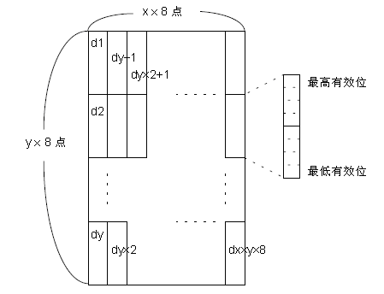
使用示例 | 1B 40  1D 2A 03 03  FF FF FF FF FF FF FF FF FF FF FF FF FF FF FF FF FF FF FF FF FF FF FF FF  FF FF FF FF FF FF FF FF FF FF FF FF FF FF FF FF FF FF FF FF FF FF FF FF  FF FF FF FF FF FF FF FF FF FF FF FF FF FF FF FF FF FF FF FF FF FF FF FF  1D 2F 00

打印下传位图
指令名称 | 打印下传位图
指令代码 | ASCII ：GS / m  十进制 ：29 47 m  十六进制 ：1D 2F m
功能描述 | 用m所指定的模式打印下传位图
  m | 模式
  0, 48 | 普通
  1, 49 | 倍宽
  2, 50 | 倍高
  3, 51 | 倍宽、倍高
参数范围 | 0 ≤ m ≤ 3  48 ≤ m ≤ 51
默认值 | 无
支持型号 | 所有型号
注意事项 | 如果位图数据没有定义，则该命令被忽略。  • 标准模式下，该命令仅当打印缓冲区中没有数据时有效。  • 打印模式(粗体、重叠、下划线、字符大小或反白打印)下该命令无效，颠倒打印模式除外。  • 如果将要打印的下传位图超过了打印区域，则超出的数据不打印。
使用示例 | 无

定义NV位图
指令名称 | 定义NV位图
指令代码 | ASCII ：FS q n [xL xH yL yH d1...dk]1...[xL xH yL yH d1...dk]n  十进制 ：28 113 n [xL xH yL yH d1...dk]1...[xL xH yL yH d1...dk]n  十六进制 ：1C 71 n [xL xH yL yH d1...dk]1...[xL xH yL yH d1...dk]n
功能描述 | 用特定的n 值定义NV位图。  • n 指定定义的NV位图的数量。  • xL, xH 为定义中的NV位图指定水平方向的点数为(xL+xH*256)*8。  • yL, yH 为定义中的NV位图指定垂直方向的点数为(yL+yH*256)*8。
参数范围 | 1 ≤ n ≤ 255  0 ≤ xL ≤ 255  0 ≤ xH ≤ 3  (1 ≤ (xL+xH*256) ≤ 1023)  0 ≤ yL ≤ 255）  0 ≤ yH ≤ 1  (1 ≤ (yL+yH*256) ≤ 288)  0 ≤ d ≤ 255）  k = (xL+xH*256)*(yL+yH*256)*8  和计定义的数据区= 64K 字节
默认值 | 无
支持型号 | 所有型号
注意事项 | 频繁地执行写命令可能会损坏NV存储器。因此，建议一天对NV存储器执行不超过10次写操作。  在将一个图象放入NV存储器的过程之后，打印机执行一个硬件复位操作。因此用户自定义字符，下传位图应在完成该命令之后定义。打印机清  除接收和打印缓冲区，并复位到接通电源时有效的模式。（不支持硬件复位接口）  该命令取消所有已用该命令定义好的NV位图。  • 从这条命令开始处理到完成硬件复位期间，不能执行机械操作（包括当盖板打开时初始化打印头位置用进纸按键进纸等）。  • 在这条命令处理期间，当向用户NV存储器写数据时打印机为忙并停止接收数据。因此在执行这条命令期间禁止传送数据，包括实时命令。  • NV 位图是一种定义在非易失性存储器中的位图。用FS q 定义FS p 打印。  • 在标准模式，下该命令仅在一行的开始处理时才有效。  • 该命令的7个字节<FSyH>正常处理后命令才有效。  • 当数据量超过了xL, x H, yL, yH所定义范围的左侧容量，打印机将在所定义范围之外处理xL, xH, yL, yH 所定义的范围。  • 在第一组位图中，当xL, xH, yL, yH 中任何参数超出了定义范围时，该命令就被禁止。  • 在非第一组的一组位图中，当打印机遇到xL, xH, yL, yH 超出定义范围的情况时，则停止处理该命令，且开始写入NV图象。此时，还没有定义的NV位图被禁止（未定义,)但以前定义的任何NV位图仍然有效.  • d表示定义数据.在数据(d) 中,一个1位指定一个要打印的点而一个0位指定一个不打印的点。  • 该命令将n 定义为NV位图的数量。数量从位图01H 开始顺序上升。因此第一个数据组[xL xH yL yH d1...dk]是NV位图01H ，最后一个数据组[xL xH yL yH d1...dk]是NV位图n 。总数与FS p 命令设定的NV位图数量一致。  • 一个NV位图的定义数据由[xL xH yL yH d1...dk]组成。因此，当仅有一个NV位图时n=1， 打印机只处理数据组[xL xH yL yH d1...dk] 一次。打印机使用NV存储器的([data: (xL+xH *256)*(yL+yH*256)*8]+[header:4])个字节。  • 本打印机中的定义区域为192K 字节（最大）。该命令可以定义几个位图，但是不能定义总数据容量[位图数据+头]超过192K字节的位图。  • 即使设定了ASB，打印机在处理该命令期间也不传送ASB状态或执行状态检测。  • 一旦定义一个NV位图，它就不能被执行ESC @ 命令，复位，断电所删除。  • 该命令仅执行NV位图的定义，不执行打印。NV位图的打印是通过FS p 命令执行的。  图解：当 xL = 64, xH = 0, yL = 96, yH = 0  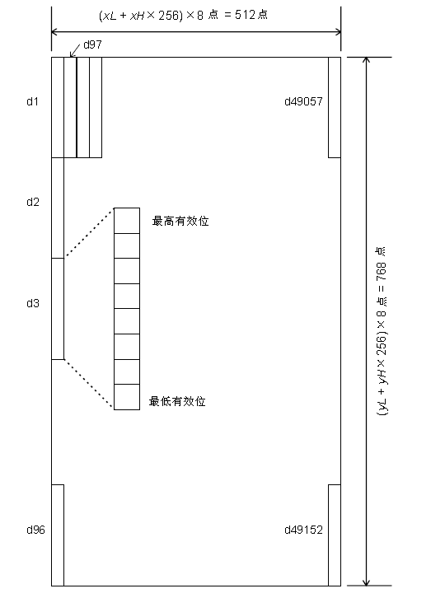
使用示例 | 1B 40  1C 71 01 03 00 03 00  FF FF FF FF FF FF FF FF FF FF FF FF FF FF FF FF FF FF FF FF FF FF FF FF  FF FF FF FF FF FF FF FF FF FF FF FF FF FF FF FF FF FF FF FF FF FF FF FF  FF FF FF FF FF FF FF FF FF FF FF FF FF FF FF FF FF FF FF FF FF FF FF FF  1C 70 01 00

打印NV位图
指令名称 | 打印NV位图
指令代码 | ASCII ：FS p n m  十进制 ：28 112 n m  十六进制 ：1C 70 n m
功能描述 | 用m指定的模式打印NV位图n
  m | 模式
  0, 48 | 普通
  1, 49 | 倍宽
  2, 50 | 倍高
  3, 51 | 倍宽、倍高
参数范围 | 0 ≤ m ≤ 3  48 ≤ m ≤ 51  1 ≤ n ≤ 255
默认值 | 无
支持型号 | 所有型号
注意事项 | n是NV位图的数量(用FS q 命令定义)。  • m 指定位图模式。  NV 位图是一种定义在非易失性存储器中的位图。用FS q 定义FS p 打印  • 当指定的NV位图不存在时该命令无效。  • 在标准模式下，仅当打印缓冲区中没有数据时，该命令才有效。  • 该命令不受打印模式影响（粗体打印、重叠、下划线、字符大小、反白打印或字符90），旋转等颠倒打印模式除外。  • 如果要打印的下传位图超过一行，则超出的数据不打印。  • 在普通和倍宽模式下，该命令进纸n点（n为NV位图高度），在倍高和四倍大小模式下（该命令进纸2n点，n为NV位图高度），与ESC 2 或 ESC 3 设定的行间距无关。  • 打印位图之后，该命令将打印位置设定在一行的开始，并对后续数据按普通数据处理
使用示例 | 无

④制表指令

水平制表
指令名称 | 水平制表
指令代码 | ASCII ：HT  十进制 ：9  十六进制 ：09
功能描述 | 移动打印位置至下一个制表位置
参数范围 | 无
默认值 | 无
支持型号 | 所有型号
注意事项 | 制表位置由 ESC D 设定  若制表位置未设置（默认无水平制表位置），此指令将视为 LF 指令  若制表位置超出打印区域，坐标将移至下一行的起始位置（视本行数据已满，打印并  换行）
使用示例 | 无

设置水平制表位置
指令名称
指令代码 | ASCII ：ESC D [d]k NUL  十进制 ：27 68 [d]k 0  十六进制 ：1B 44 [d]k 00
功能描述 | 设置水平制表位置，参数意义如下：  d1 ... dk：水平制表位置，以 8 点为单位，NULL 为结束符
参数范围 | XX58：1 ≤ d ≤ 46（d1 <d2 < …… dk ，1 ≤ k ≤ 16）  XX80：1 ≤ d ≤ 70（d1 < d2 < …… dk ，1 ≤ k ≤ 16）
默认值 | [d]k = 0（默认无水平制表位置）
支持型号 | 所有型号
注意事项 | 制表位置示意如下：  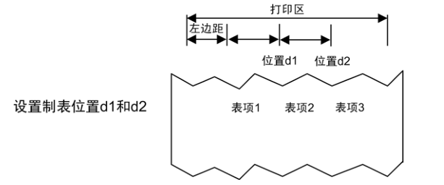  最多支持 16 个制表位置的设定  使用此指令将取消以往制表位置的设置  k 用于示意之用，不用传输  传输[d]k 遇到 NULL 时，视为结束  若 dk 小于或等于 dk-1，视为结束，剩余数据视为普通数据处理  制表位置可由 HT 切换  当左边距改变后，制表位置同时改变  当 ESC @、打印机复位、断电后，本指令的设置失效
使用示例 | 1B 44 04 06 08 0A 00 09 30 09 31 09 32 09 33 0D 0A

⑤一维条码打印指令

设置一维条码可读字符（HRI）打印位置
指令名称 | 设置条码可读字符（HRI）打印位置
指令代码 | ASCII ：GS H n  十进制 ：29 72 n  十六进制 ：1D 48 n
功能描述 | 设置条码可读字符（HRI）打印位置，n 参数意义如下：  n 打印位置  0，48 不打印  1，49 条码的上方  2，50 条码的下方  3，51 条码的上方和下方
参数范围 | 0 ≤ n ≤ 3 或 48 ≤ n ≤ 51
默认值 | n = 0
支持型号 | 所有型号
注意事项 | 当 ESC @、打印机复位、断电后，本指令的设置失效
使用示例 | 无

设置一维条码高度
指令名称 | 设置一维条码高度
指令代码 | ASCII ：GS h n  十进制 ：29 104 n  十六进制 ：1D 68 n
功能描述 | 设置条码的高度为 n 点，参数 n 意义如下：  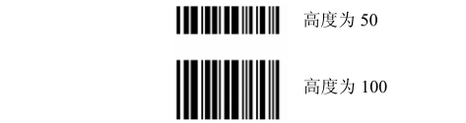
参数范围 | 1 ≤ n ≤ 255
默认值 | n = 64
支持型号 | 所有型号
注意事项 | 当 ESC @、打印机复位、断电后，本指令的设置失效
使用示例 | 无

设置一维条码宽度
指令名称 | 设置一维条码宽度
指令代码 | ASCII ：GS w n  十进制 ：29 119 n  十六进制 ：1D 77 n
功能描述 | 设置条码单元为 n 点，参数 n 意义如下：  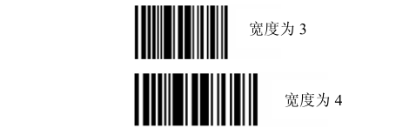
参数范围 | 1 ≤ n ≤ 6
默认值 | n = 2
支持型号 | 所有型号
注意事项 | 当 ESC @、打印机复位、断电后，本指令的设置失效
使用示例 | 无

打印一维条码
指令名称
指令代码 | (A) ASCII ：GS k m [d]k NUL  十进制 ：29 107 m [d]k NUL  十六进制 ：1D 6B m [d]k NUL  (B) ASCII ：GS k m n [d]k  十进制 ：29 107 m n [d]k  十六进制 ：1D 6B m n [d]k
功能描述 | 打印一维条码，各参数意义如下：  m 为编码方式  n 为编码数据长度，仅(B)方式使用，(A)与(B)指令的区别在于(A)的数据段用 NULL 字符结束，而(B)用指示数据的长度  [d]k 为条码数据  k 为条码数据的长度，用于示意，不用传输  各参数之间的关系如下表所示：  (指令 A)  (指令 B)
  m | 编码系统 | 条码数据（SP表示空格）
  m | 编码系统 | 数据长度 | k | 字符集 | 数据（d）
  0 | UPC-A | 固定 | k = 11，12 | 0~9 | 48≤d≤57
  1 | UPC-E | 固定 | 6≤k≤8，  k = 11，12 | 0~9 | 48≤d≤57  [当 k = 7,8,11,12，  d1 = 48 ]
  2 | JAN13  (EAN13) | 固定 | k = 12，13 | 0~9 | 48≤d≤57
  3 | JAN8  (EAN8) | 固定 | k = 7，8 | 0~9 | 48≤d≤57
  4 | CODE39 | 可变 | 1≤k | 0~9，A~Z  SP，$，%，*，+，-，.，/ | 48≤d≤57，  65≤d≤90，  d = 32，36，37，42，43，45，46，47
  5 | ITF  (Interleaved 2 of 5) | 可变 | 2≤k≤255  （偶数） | 0~9 | 48≤d≤57
  6 | CODABAR  (NW-7) | 可变 | 1≤k | 0~9，A~D，a~d  $，+，-，.，/，: | 48≤d≤57，  65≤d≤68，  97≤d≤100，  d = 36，43，45，46，47，58  (65≤d1≤68，  65≤dk≤68，  97≤d1≤100，  97≤dk≤100)
  m | 编码系统 | 条码数据（SP表示空格）
  m | 编码系统 | 数据长度 | n | 字符集 | 数据（d）
  65 | UPC-A | 固定 | n = 11，12 | 0~9 | 48≤d≤57
  66 | UPC-E | 固定 | 6≤n≤8，  n = 11，12 | 0~9 | 48≤d≤57  [当 n = 7,8,11,12，  d1 = 48 ]
  67 | JAN13  (EAN13) | 固定 | n = 12，13 | 0~9 | 48≤d≤57
  68 | JAN8  (EAN8) | 固定 | n = 7，8 | 0~9 | 48≤d≤57
  69 | CODE39 | 可变 | 1≤n | 0~9，A~Z  SP，$，%，*，+，-，.，/ | 48≤d≤57，  65≤d≤90，  d = 32，36，37，42，43，45，46，47
  70 | ITF  (Interleaved 2 of 5) | 可变 | 2≤n≤255  （偶数） | 0~9 | 48≤d≤57
  71 | CODABAR  (NW-7) | 可变 | 1≤n | 0~9，A~D，a~d  $，+，-，.，/，: | 48≤d≤57，  65≤d≤68，  97≤d≤100，  d = 36，43，45，46，47，58  (65≤d1≤68，  65≤dk≤68，  97≤d1≤100，  97≤dk≤100)
  72 | CODE93 | 可变 | 1≤n≤255 | 00H~7FH | 0≤d≤127
  73 | CODE128 | 可变 | 1≤n≤255 | 00H~7FH  C1H~C4H(FNC) | 0≤d≤127  d = 193，194,195,196
  74 | UCC/EAN128 | 可变 | 1≤n≤255 | 00H~7FH  C1H~C4H(FNC) | 0≤d≤127  d = 193，194,195,196
参数范围 | (A) 0 ≤ m ≤ 6  (B) 65 ≤ m ≤ 74
默认值 | 无
支持型号 | 所有型号
注意事项 | 若条码宽度超出可打印区域，打印机不执行条码打印  此指令执行时按需要进纸，不受 ESC 2、ESC 3 行间距设置影响也不影响行间距设置  此指令不受 ESC ！字符样式设置影响  此指令执行后，打印位置恢复至打印起始位置处  m 参数 0 ~ 6(A)和 65 ~ 71(B)选择相同的编码系统，打印效果相同  m 参数 0 ~ 6(A)时，条码数据以 NULL 结束  m 参数 65 ~ 74(B)时，条码数据以 n 表示数据长度  k 用于示意，不需要传输  打印 UPCA（m = 0 或 65）时，需要注意：  不论输入数据长度是 11 还是 12，校验位自动插入或纠错  起始符、中间分隔符、结束符自动插入  打印 UPCE（m = 1 或 66）时，需要注意：  当数据长度为 6 时，系统字符（NSC）0 自动插入  当数据长度为 7、8、11和12时，第一位系统字符（NSC）d1必须为0  不论输入数据长度是 6、7、8、11 还是 12，校验位自动插入或纠错  不论输入数据长度是 6、7、8、11 还是 12，条码可读字符（HRI）只显示 6 为数据，不包含系统字符（NSC）和校验码；  传输数据与打印数据转换关系如下：  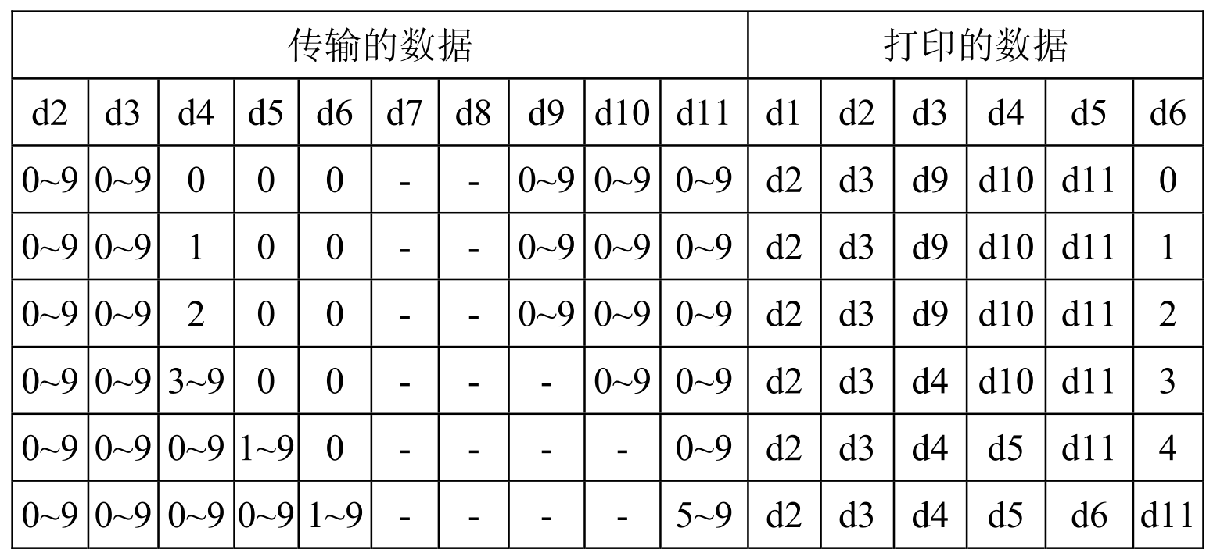  当d6为1~9 时，应保证 d7,d8,d9,d10为0，d11 为 5~9  起始符、结束符自动插入  打印 EAN13（m = 2 或 67）时，需要注意：  不论输入数据长度是 12 还是 13，校验位自动插入或纠错  起始符、中间分隔符、结束符自动插入  打印 EAN8（m = 3 或 68）时，需要注意：  不论输入数据长度是 7 还是 8，校验位自动插入或纠错  起始符、中间分隔符、结束符自动插入  打印 CODE39（m = 4 或 69）时，需要注意：  当 d1 或 dn 不为起始符/结束符“*”时，编码器自动插入“*”  当数据中间遇到“*”时，编码器视其为结束符，其余数据视为普通数据处理；  校验位不会自动计算和添加  打印 ITF25（m = 5 或 70）时，需要注意：  起始符和结束符自动插入  校验位不会自动计算和添加  打印 CODABAR（NW-7）（m = 6 或 71）时，需要注意：  起始符和结束符不会自动插入，需要用户手动添加，范围为“A”~“D”或“a”~“d”  校验位不会自动计算和添加  打印 CODE93（m = 72）时，需要注意：  起始符和结束符自动插入  两个校验码自动计算并插入  当设置条码可读字符（HRI）打印时，不设任何表示起始/结束的 HRI 字符  当设置条码可读字符（HRI）打印时，控制字符将用空格代替  打印 CODE128（m = 73）时，需要注意：  编码系统智能识别数据并实现最小长度编码，无需用户设置字符集（包括起始字符集）或切换字符集  功能字符 FNC1~FNC4 使用 C1H~C4H 输入  校验位自动计算和添加  当设置条码可读字符（HRI）打印时，控制字符和 FNC1~FNC4 将用空格代替  打印 EAN128（m = 74）时，需要注意  基本结构如下：  连接结构如下：  编码系统智能识别数据并实现最小长度编码，无需用户设置字符集（包括起始字  符集）或切换字符集  功能字符 FNC1~FNC4 使用 C1H~C4H 输入  用户输入数据中 AI 不需要用“（”“）”指示，编码系统自动插入，否侧会出  错，如：GS k 74 18 "019501234567890*" ，01 是 AI，以下是错误的：GS k 74 18 "(01)9501234567890*"  当使用连接结构时，中间需要插入 FNC1（C1H “Decimal = 193”）输入例子如下：  GS k 74 18 "019501234567890*" 193 "029501234567890*"  当设置条码可读字符（HRI）打印时，控制字符将用空格代替，而 FNC1~FNC4  将去掉
  起始  字符集 | FNC1 | AI | 数据部分 | 校验位A | 校验位B | 结束符
  自动插入 |  | （d1...dk） |  |  | 自动插入
  起始字符集 | FNC1 | AI | 数据部分 | 校验位A | FNC1 | AI | 数据部分 | 校验位A | 校验位B | 结束符
  自动插入 |  | （d1...dk） |  |  |  |  |  |  | 自动插入
使用示例 | 1b 40 1d 48 02  1d 6b 41 0c 31 32 33 34 35 36 37 38 39 30 31 32  1d 6b 42 0c 30 32 33 34 35 36 30 30 30 30 38 39  1d 6b 43 0c 30 32 33 34 35 36 30 30 30 30 38 39  1d 6b 44 08 30 32 33 34 35 36 30 30  1d 6b 45 08 30 32 33 34 35 36 30 30  1d 6b 46 08 30 32 33 34 35 36 30 30  1d 6b 47 08 41 32 33 34 35 36 30 41  1d 6b 48 08 41 30 32 33 34 35 36 41  1d 6b 49 08 41 30 32 33 34 35 36 41

⑥状态查询指令

传送状态
指令名称 | 传送状态
指令代码 | ASCII ：GS r n  十进制 ：29 114 n  十六进制 ：1D 72 n
功能描述 | 传送由n指定的状态,如下所示:
  n | 状态
  1.49 | 传送纸传感器状态
参数范围 | n = 1, 49
默认值 | 无
支持型号 | 所有型号
注意事项 | 当使用串行接口时：  若设定DTR/DSR控制，则打印机在确认主机接收数据就绪后(DSR 信号为SPACE)，仅传送一个字节。如果主计算机没有准备好接收送数据(DSR 信号为MARK)， 则打印机等待直到主机就绪。  若设定XON/XOFF控制，打印机仅传送一个字节，且不确认DSR信号状态。  • 当数据在打印缓冲区中生成时，执行该命令。因此在接收该命令和传送状态之间，可能有一个时间间隔，这取决于接收缓冲区的状态。  • 当用GS a 激活自动状态回复ASB 时，用GS r 传送的状态和ASB状态必须区分开。  • 传送的状态类型如下所示:  打印纸传感器状态(n = 1, 49):  位 2 和 3: 打印纸尽传感器检测到打印纸尽时，打印机进入脱机状态，且该命令不执行。因此位2和3不传送缺纸状态。
  位 | 关/开 | 十六进制 | 十进制 | ASB状态
  0,1 | - | - | - | 无意义。
  2,3 | 关 | 00 | 0 | 纸尽传感器：打印纸充足。
  2,3 | 开 | (0C) | (12) | 纸尽传感器缺纸。
  4 | 关 | 00 | 0 | 未用,固定为关。
  5,6 | - | - | - | 未定义。
  7 | 关 | 00 | 0 | 未用,固定为关。
使用示例 | 无

实时传送状态
指令名称 | 实时传送状态
指令代码 | ASCII ：DLE EOT n  十进制 ：16 4 n  十六进制 ：10 04 n
功能描述 | 根据下列参数，实时传送打印机状态，参数 n 用来指定所要传送的打印机状态：  n = 1：传送打印机状态  n = 2：传送脱机状态  n = 3：传送错误状态  n = 4：传送纸传感器状态
参数范围 | 1 ≤ n ≤ 4
默认值 | 无
支持型号 | 所有型号
注意事项 | • 打印机收到该命令后立即返回相关状态  • 该命令尽量不要插在2个或更多字节的命令序列中。  • 即使打印机被ESC =(选择外设)命令设置为禁止，该命令依然有效。  • 打印机传送当前状态，每一状态用1个字节数据表示。  • 打印机传送状态时并不确认主机是否收到。  • 打印机收到该命令立即执行。  • 该命令只对串口打印机有效。打印机在任何状态下收到该命令都立即执行。  n=1：打印机状态  n=2：传送脱机状态  n=3：传送错误状态  n=4：传送纸传感器状态
  位 | 0/1 | 十六进制码 | 十进制码 | 功能
  0 | 0 | 00 | 0 | 固定为0
  1 | 1 | 02 | 2 | 固定为1
  2 | 0 | 00 | 0 | 一个或两个钱箱打开  （没有钱箱的机器该位固定为零）
  2 | 1 | 04 | 4 | 两个钱箱都关闭
  3 | 0 | 00 | 0 | 联机
  3 | 1 | 08 | 8 | 脱机
  4 | 1 | 10 | 16 | 固定为1
  5,6 |  | -- | -- | 未定义
  7 | 0 | 00 | 00 | 纸已撕走
  7 | 1 | 80 | 96 | 纸未撕走
  位 | 0/1 | 十六进制码 | 十进制码 | 功能
  0 | 0 | 00 | 0 | 固定为0
  1 | 1 | 02 | 2 | 固定为1
  2 | 0 | 00 | 0 | 上盖关
  2 | 1 | 04 | 4 | 上盖开
  3 | 0 | 00 | 0 | 未按走纸键
  3 | 1 | 08 | 8 | 按下走纸键
  4 | 1 | 10 | 16 | 固定为1
  5 | 0 | 00 | 0 | 打印机不缺纸
  5 | 1 | 20 | 32 | 打印机缺纸
  6 | 0 | 00 | 00 | 没有出错情况
  6 | 1 | 40 | 64 | 有错误情况
  7 | 0 | 00 | 0 | 固定为0
  位 | 0/1 | 十六进制码 | 十进制码 | 功能
  0 | 0 | 00 | 0 | 固定为0
  1 | 1 | 02 | 2 | 固定为1
  2 |  | -- | -- | 未定义
  3 | 0 | 00 | 0 | 切刀无错误
  3 | 1 | 08 | 8 | 切刀有错误
  4 | 1 | 10 | 16 | 固定为1
  5 | 0 | 00 | 0 | 无不可恢复错误
  5 | 1 | 20 | 32 | 有不可恢复错误
  6 | 0 | 00 | 00 | 打印头温度和电压正常
  6 | 1 | 40 | 64 | 打印头温度或电压超出范围
  7 | 0 | 00 | 0 | 固定为0
  位 | 0/1 | 十六进制码 | 十进制码 | 功能
  0 | 0 | 00 | 0 | 固定为0
  1 | 1 | 02 | 2 | 固定为1
  2，3 | 0 | 00 | 0 | 有纸
  2，3 | 1 | 0C | 12 | 纸将近
  4 | 1 | 10 | 16 | 固定为1
  5，6 | 0 | 00 | 0 | 有纸
  5，6 | 1 | 60 | 96 | 纸尽
  7 | 0 | 00 | 0 | 固定为0
使用示例 | 10 04 01  10 04 02  10 04 03  10 04 04

⑦打印二维码

打印二维码
指令名称 | 打印二维码
指令代码 | ASCII ：GS k m v r nL nH d1…dk  十进制 ：29 107 97 v r nL nH d1…dk  十六进制 ：1D 6B 61 v r nl nH d1…dk
功能描述 | 打印二维码  v表示二维码的规格，v=0表示自动选择二维码的规格  r表示纠错等级  nL nH表示数据长度  d1…dk表示要打印的二维码数据
参数范围 | 0 ≤ v ≤ 17  1 ≤ r ≤ 4  k = nL + 256 * nH
默认值 | 无
支持型号 | 便携打印机
注意事项 | 打印QR码。
使用示例 | 1b 40  1D 6B 61 08 02 08 00 30 31 32 33 34 35 36 37

⑧其他指令

初始化打印机
指令名称 | 初始化打印机
指令代码 | ASCII ：ESC @  十进制 ：27 64  十六进制 ：1B 40
功能描述 | 初始化打印机下列内容：  清除打印缓存  各参数恢复默认值
参数范围 | 无
默认值 | 无
支持型号 | 所有型号
注意事项 | 无
使用示例 | 无

打印自测页
指令名称 | 打印自测页
指令代码 | ASCII ：DC2 T  十进制 ：18 94  十六进制 ：12 54
功能描述 | 打印机打印一张自测页，上面包含打印机的程序版本，通讯接口类型，代码页和其他一些数据
参数范围 | 无
默认值 | 无
支持型号 | 所有型号
注意事项 | 无
使用示例 | 1B 40 12 54

